# 原理阶段

1. 线性回归在机器学习中的位置？

线性回归的位置如上图所示，它属于机器学习 – 监督学习 – 回归 – 线性回归。

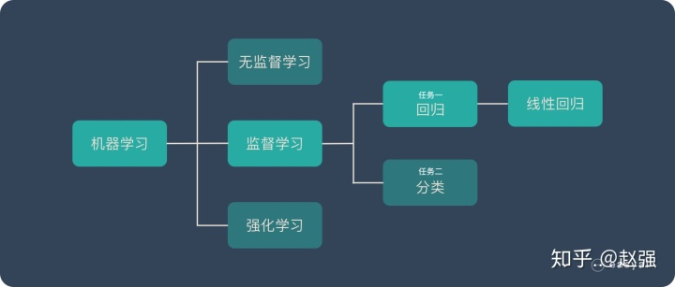

1. 什么是回归？

回归的目的是为了预测，比如预测明天的天气温度，预测股票的走势…

回归之所以能预测是因为他通过历史数据，摸透了“套路”，然后通过这个套路来预测未来的结果。

1. 什么是线性？

房子」越大，「租金」就越高

1. 什么是线性回归？

线性回归本来是是统计学里的概念，现在经常被用在机器学习中。

如果 2 个或者多个变量之间存在“线性关系”，那么我们就可以通过历史数据，摸清变量之间的“套路”，建立一个有效的模型，来预测未来的变量结果。

1. 线性回归的优缺点？

优点：

建模速度快，不需要很复杂的计算，在数据量大的情况下依然运行速度很快。

可以根据系数给出每个变量的理解和解释

缺点：

不能很好地拟合非线性数据。所以需要先判断变量之间是否是线性关系。

1. 为什么在深度学习大杀四方的今天还使用线性回归呢？

一方面，线性回归所能够模拟的关系其实远不止线性关系。线性回归中的“线性”指的是系数的线性，而通过对特征的非线性变换，以及广义线性模型的推广，输出和特征之间的函数关系可以是高度非线性的。另一方面，也是更为重要的一点，线性模型的易解释性使得它在物理学、经济学、商学等领域中占据了难以取代的地位。

1. 线性回归算法推导

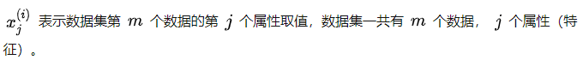

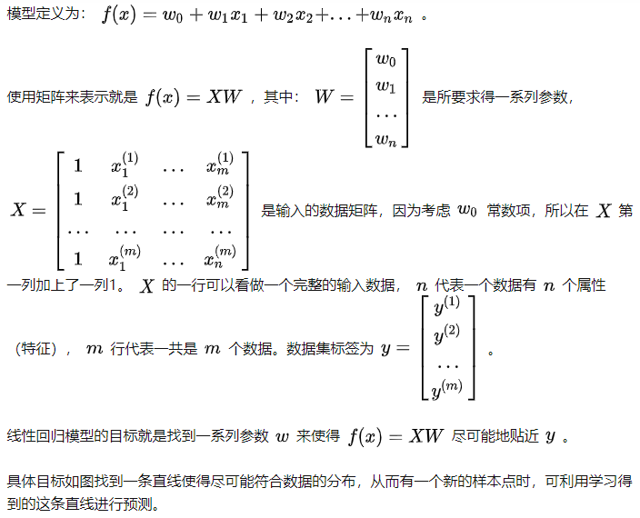

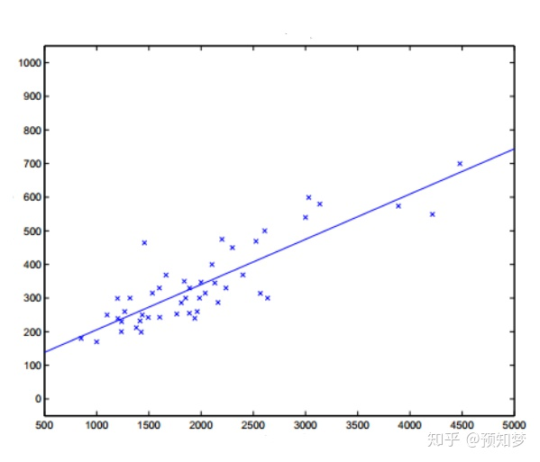

1. 损失函数

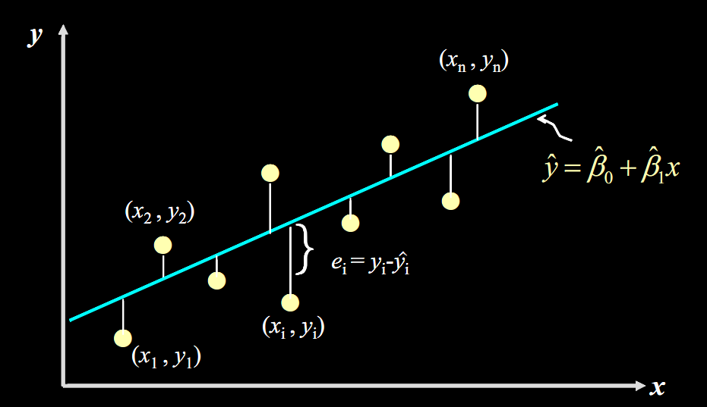

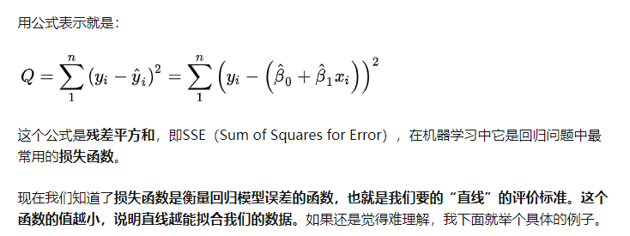

1. 最小二乘法？

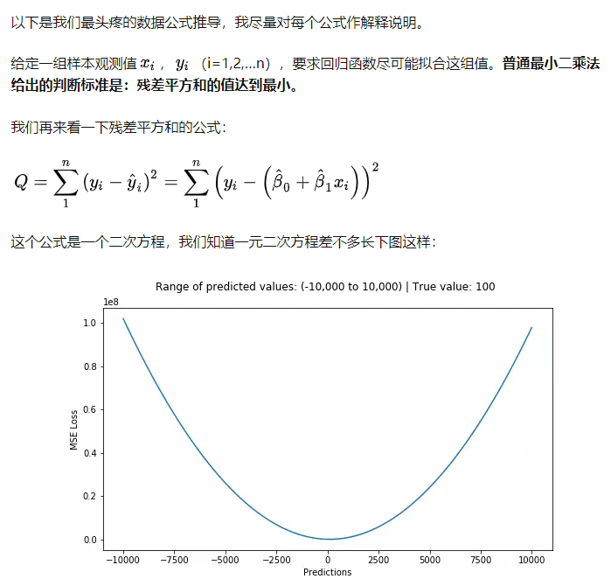

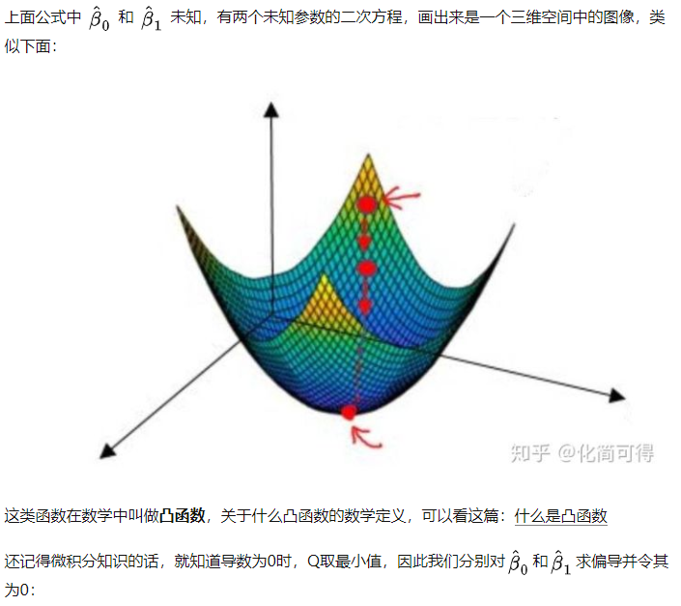

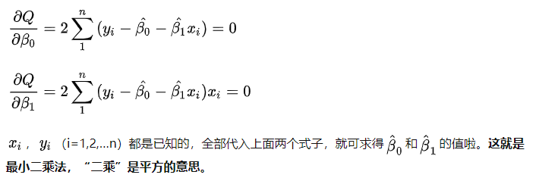

# 代码阶段

1. 机器学习模型什么时候需要做数据标准化？



